رپورٹ اجلاس عام مجلس انصاراللہ سواں گارڑن مورخہ 20 جنوری 2024

مکرم و محترم صدرانصار اللہ پاکستان،
آداب و تسلیمات،
مورخہ 20 جنوری 2024 کو مجلس انصار اللہ سواں گارڈن کے زیر اہتمام اجلاس عام منعقد کیا گیا جس کی صرارت صرر حلقہ سواں گارڈن مکرم حبیب اللہ صاحب نے کی۔
پروگرام کا آؑغاز مکرم منور احمد صاحب کی تلاوت سے کیا گیا۔ اس کے بعد خاکسار حبیب احمد نے تمام احباب سے عہد خلافت دھرایا۔
نظم مکرم خاقان احمد صاحب نے پڑھی۔
نظم کےبعد ہمارے پیارے حضور انور کا مجلس شوریٰ انصار اللہ پاکستان کے موقع پر موصول ہوتے والا خصوصی پیغام پڑھ کر احباب کو سنایا گیا۔ اس پیغام کو مکرم زاہد تنویر صاحب نے پڑھا۔ ساتھ میں فیصلہ جات شورئ بھی پڑھے گیے۔
اس کے بعد حضورانورکا مجلس انصاراللہ UK ایجتماع 2023 کا اختتامی خطاب احباب کو دکھایا و سنایا گیا۔
حضور انورکے خطاب کے بعد مربی حلقہ مکرم مبشراحمد ورک صاحب نے نماز کی اہمیت کے بارے میں چند ہدایات پیش کیں۔
اخر میں دعا کے بعد ریفریشمنٹ پیش کی گی۔
اس پروگرام میں مجلس کے 11 انصار، 9 خدام، 5 اطفال کے ساتھ 4 مہمان بھی شامل ہوے۔ کل حاضری 29 کی رہئ۔

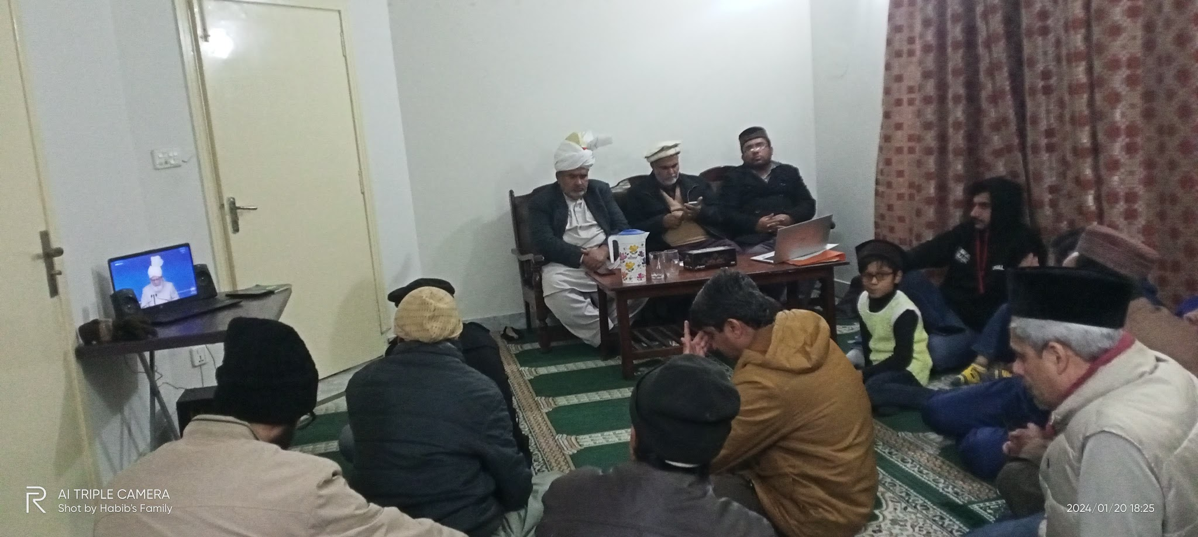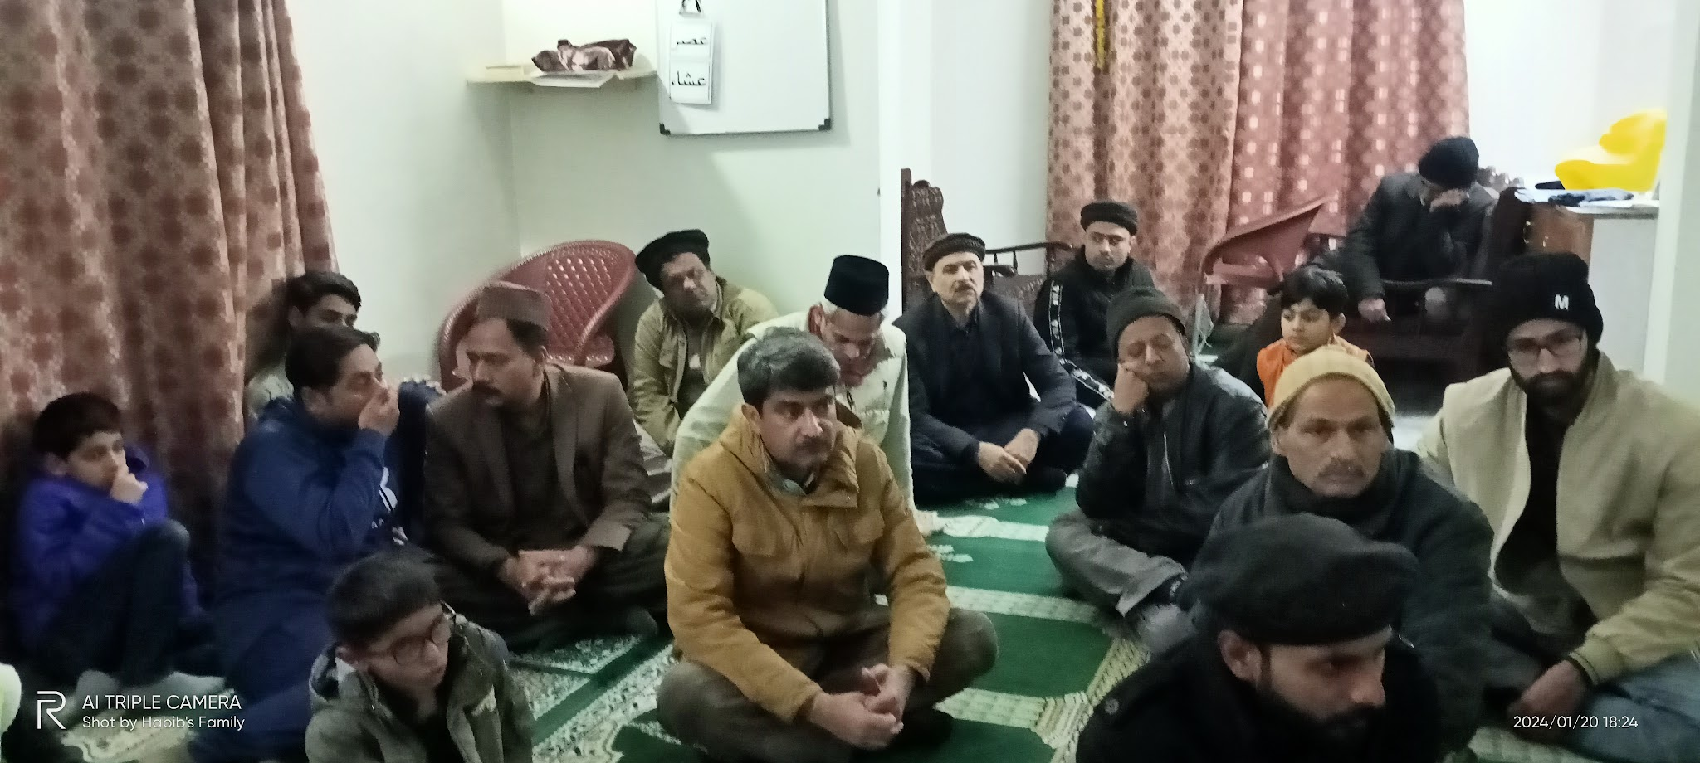
اللہ تعالیٰ ہمیں احسن رنگ میں خدمت دین کی توفیق عطا فرمائے (آمین)

وسلام
حبیب احمد
ذعیم مجلس سواں گارڈن

